6 февраля для учащихся четвертых классов был проведен школьный тур олимпиады по математике. В ней приняли участие по два – три представителя от класса. Ребята писали тестовые задания.

Участники:
№ п\п | Фамилия, имя | Класс | Кол-во баллов | Место
1. | Побеленский Станислав | 4 В | 26 б | 1
2. | Авилов Всеволод | 4 А | 26 б | 1
3. | Сибиряков Михаил | 4 Г | 25 б | 2
4. | Сажина Настя | 4 В | 24 б | 3
5. | Быкова Арина | 4 В | 21 б
6. | Береговой Артём | 4 Б | 19,5 б
7. | Голик Тимофей | 4 Г | 19 б
8. | Николаев Александр | 4 Г | 18 б
9. | Леонова Арина | 4 Б | 17 б
10. | Волков Максим | 4 Б | 16,5 б

Ребята, занявшие 1 и 2 место, будут защищать честь нашей школы в городском туре олимпиады по математике.

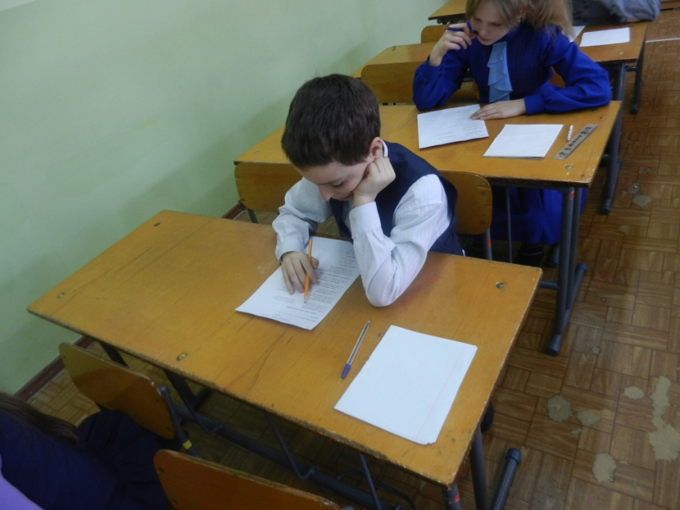

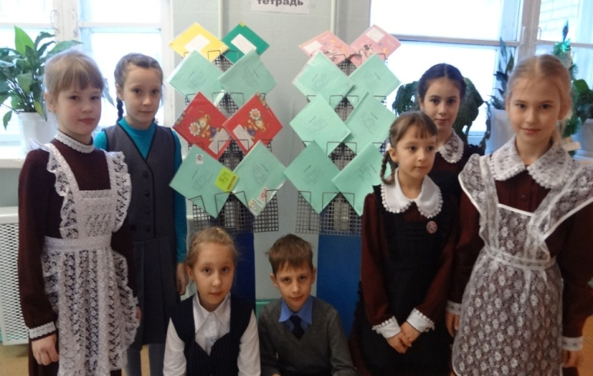

7 февраля в начальной школе прошла выставка « Лучшая тетрадь по математике».

Лучшие тетради:
1 а – Фуфачёва Ксения, Охнован Полина
1 б – Мирчук илья, Зензина света
1 в –Чжан Алина, Якушева Лиза
1 г – Ясинский Сергей, Зуев Максим
2 а – Григорьев Олег, Горобец Кирилл, Абинякин Иван
2 б – Голикова Лиза, Овсянникова Полина
2 в – Аникина Анжелика, Жалнина Катя
2 г – Рыков Семён, Жукова Полина
3 а –Колесов Данил, Ежков Алёша
3 б – Мороз Ольга, Шлякова Катя
3 в – Гусева Елена, Пальчук Валерия
3 г – Водопьянова Алина, Гущин Илья
4 а – Ходевцева Вика, Зверева Дарина
4 б – Галактионова Вероника, Береговой Артём
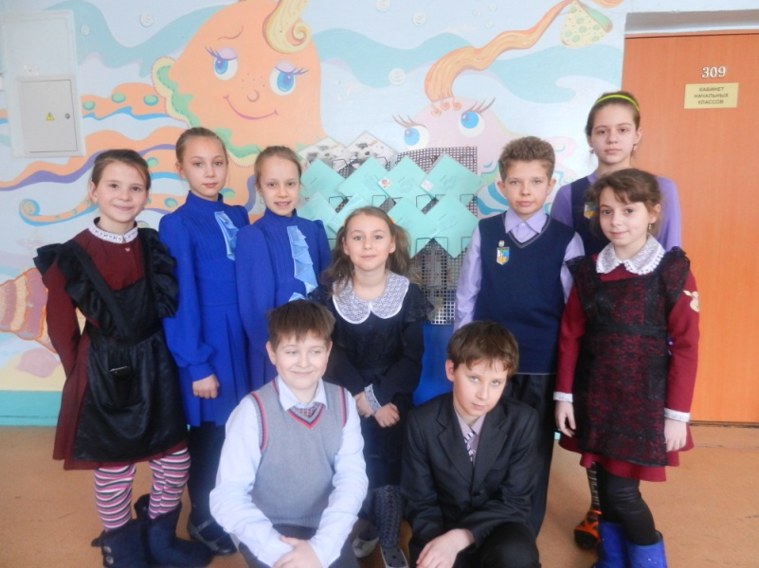
4 в – Коростелкина Лера, Магера Анна
4г –Малютина Софья, Сибиряков Миша

7 февраля в начальной школе в рамках Недели математики проходил конкурс «Смекалочка». Учащиеся первых классов приняли самое активное участие в решении различных задач на смекалку, проявили творческие способности, логическое мышление.

Итоги мероприятия:
1 А класс 1 место: Богатых Екатерина
2 место: Зимин Игорь
3 место: Волченко Елена
1 Б класс 1 место: Шао Ирина
2 место: Водопьянова Александра
3 место: Пивоваров Сергей
1 В класс 1 место: Сяськин Данила
2 место: Чжан Алина
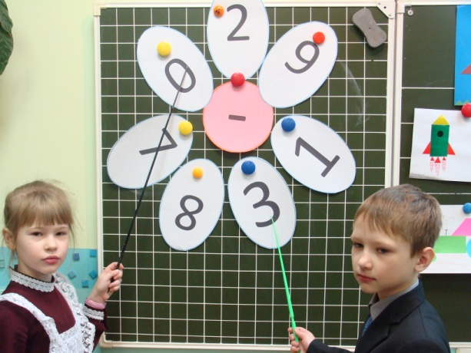
3 место: Панчук Дарья
1 Г класс 1 место: Леонтьев Владислав
2 место: Савченко Сергей
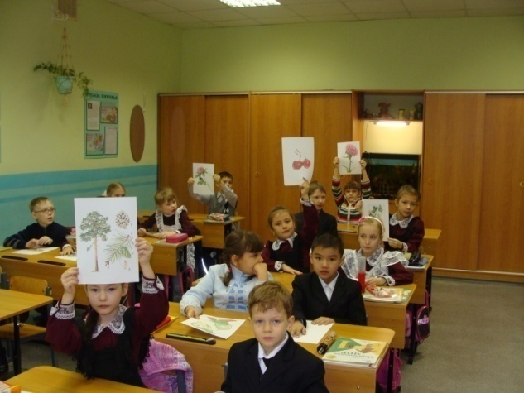
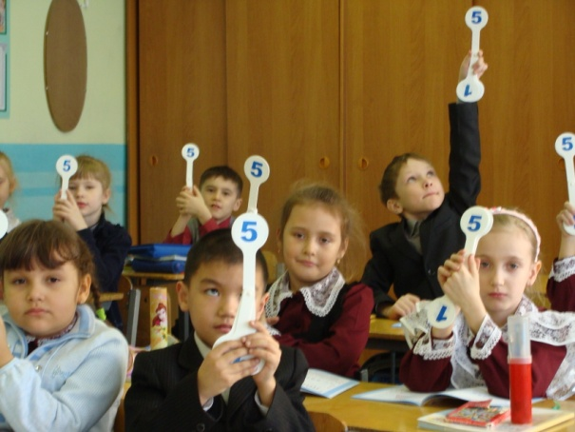

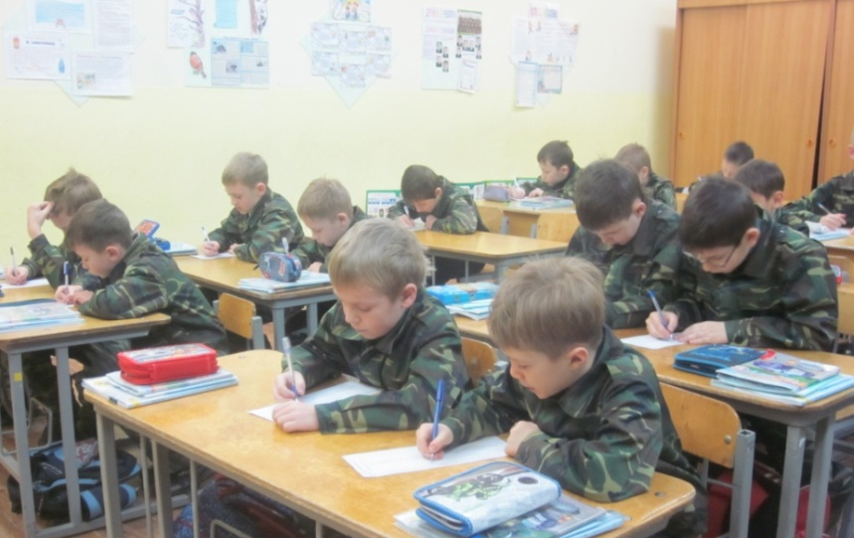
8 февраля среди учащихся 2 классов
прошла игра "Кто решит раньше".
Ребятам было предложено решить
примеры на сложение и вычитание в
пределах 20 за определенное время.

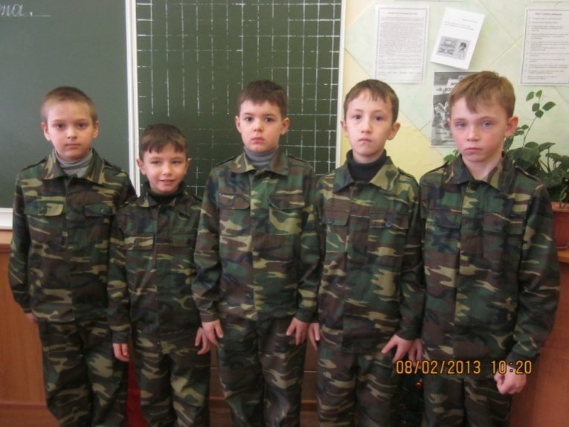

Результаты игры:
2 А класс
1 место - Евланов Андрей
2 место - Повзык Артем
Абинякин Иван
Бандурин Ярослав
3 место - Тарасов Арсений

2 Б класс
1 место - Резцов Коля
2 место – Ши-у-тина Виолетта, Шаломов Илья
3 место - Глазов Вадим, Дырин Матвей

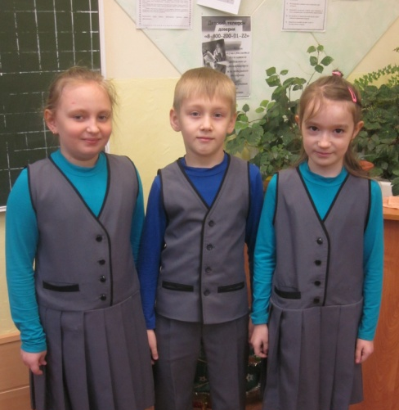
2 В класс
1 место - Григорьева Катя
2 место - Бабкина Юля
3 место - Губанов Миша
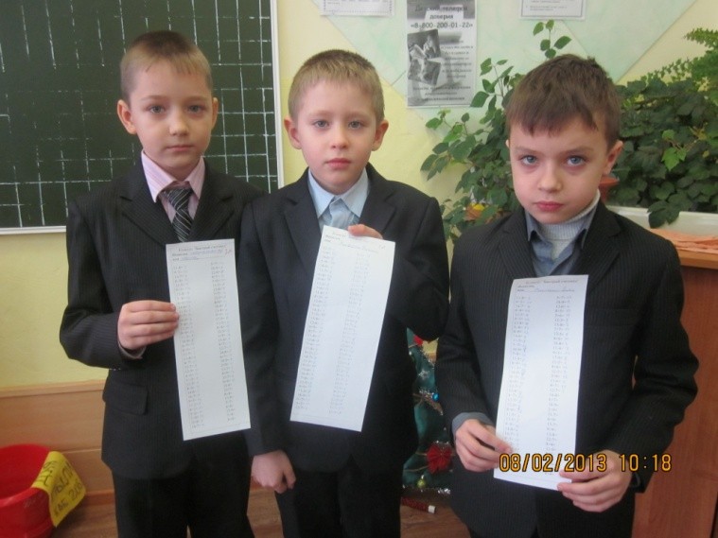

2 Г класс
1 место - Кравченко Никита
2 место - Скороскоков Саша
3 место - Васенко Рома

Математический «Брейн – ринг»
среди учащихся 3 – х классов
Цель: развитие интереса к изучению математики; развитие сообразительности, любознательности, логического мышления, творческих способностей; воспитание познавательных интересов, взаимопонимания.
И началось состязанье.… И встретились различные заданья... Приходилось, и считать, и рисовать, и ребусы с кроссвордами решать. Все не боялись рассуждать и ошибаться! Ведь главное - “вне игры” не оставаться. Все знают, что важнее не победа, а участие, и математика – прекраснейшее из пристрастий!

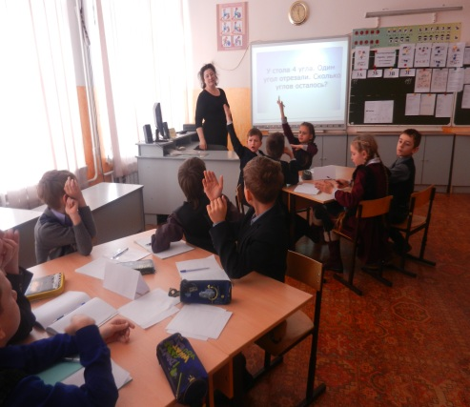
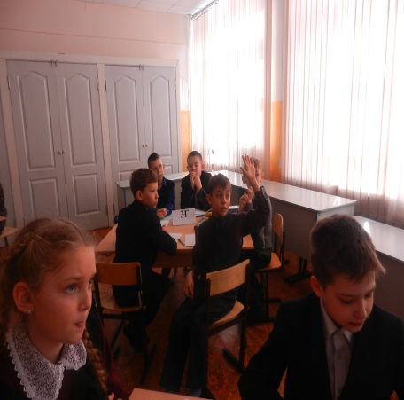
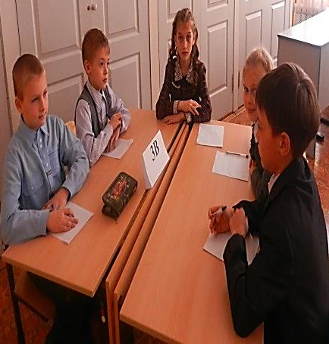
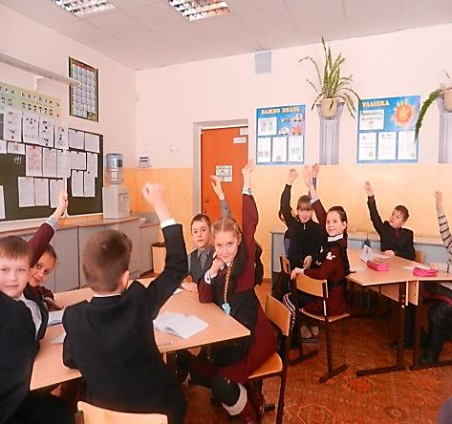

Состав команд 3В класс: Машера Владислав, Бизяева Ирина, Крупяк Юлия, Бобровский Никита, Крюков Анатолий
Козырев Максим
Матвиенко Данил
Лисица Яков
Недождеев Никита
Ничипоренко Данил

Шлякова Екатерина
Ярмонов Даниял
Старушков Владислав
Калёнова Ксения
Валохно Вероника

Ежков Алексей
Столяров Марат
Руденкова Ольга
Волкова Анастасия
Белан Алексей

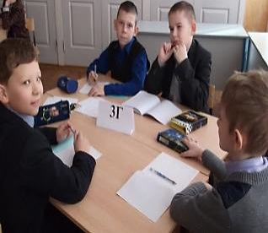
Участники команд - победителей
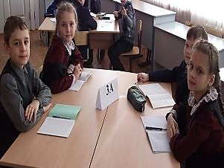
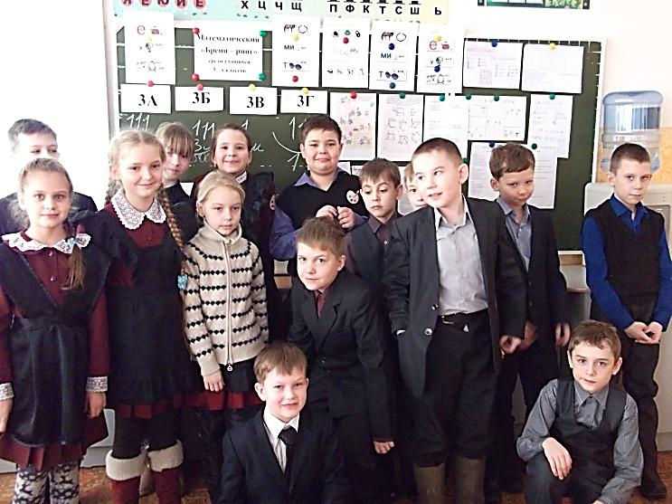
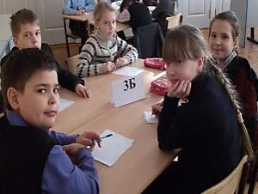

8 февраля 2013 года в четвертых классах прошел математический ИКС – ТЕСТ.
По итогам теста, отличную логику и смекалку проявили следующие учащиеся:

4 класс А: 4 класс Б:
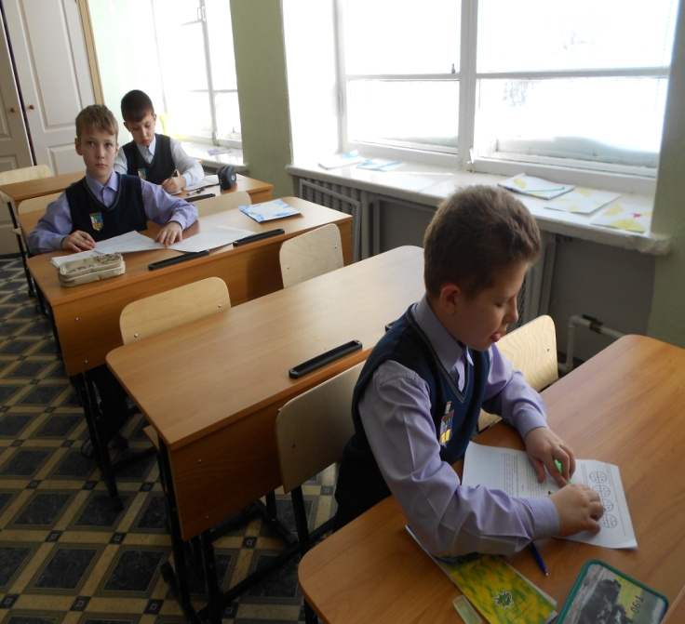

Авилов Всеволод, Коростелкина Валерия, Максимов Сергей, Береговой Артем,
Сухова Ангелина. Еньков Лев

4 класс В: 4 класс Г:
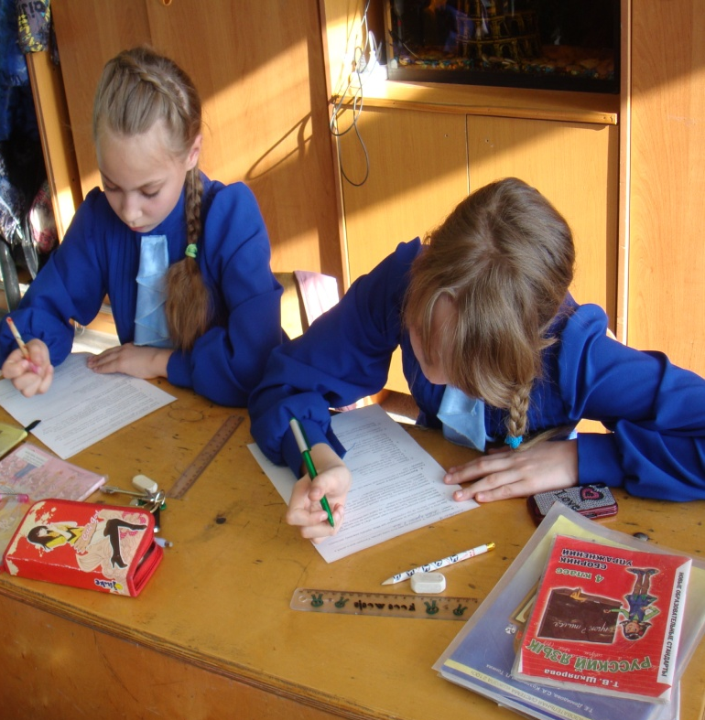
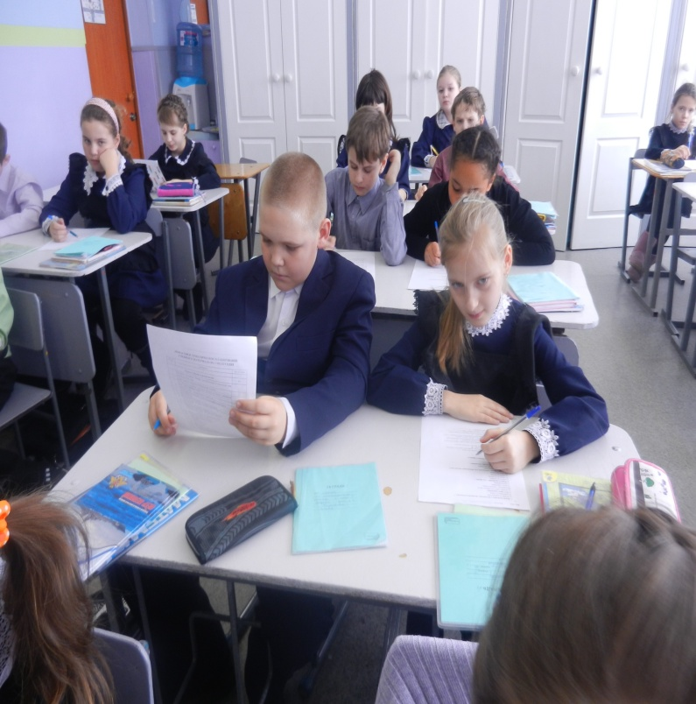

Воронова Елизавета, Ломыко Глеб Эртс Софья, Тимофеев Михаил,
Голик Тимофей

МОЛОДЦЫ РЕБЯТА!

